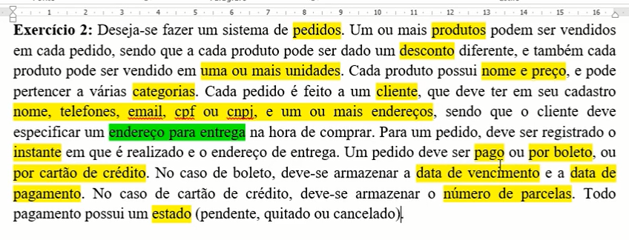

Classe – Modelo Conceitual

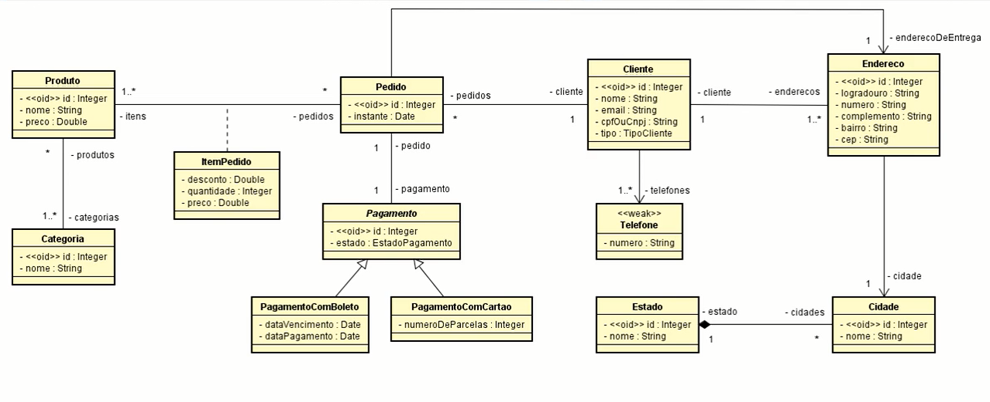

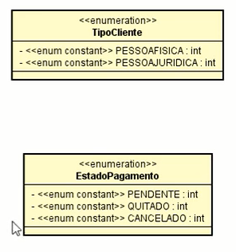

Objeto – Instância

Instância mínima: 1 cliente, 3 produtos, 2 pedidos, pelo menos um pedido com mais de um

produto, pelo menos um pedido pago com cartão de crédito e um com boleto.

